Pressemitteilung  Wirtschaftsminister Andreas Pinkwart besucht ifm  Essen, 30. August 2017 – Der nordrhein-westfälische Wirtschaftsminister, Prof. Dr. Andreas Pinkwart, besuchte heute das mittelständische Unternehmen ifm mit Firmensitz in Essen. Michael Marhofer, Vorsitzender des Vorstandes von ifm, und Christoph von Rosenberg, Finanzvorstand der Unternehmensgruppe, begrüßten den Minister für Wirtschaft, Innovation, Digitalisierung und Energie im Essener Logistikzentrum. Pinkwart, der in Begleitung einer Abgeordneten-Delegation zu Besuch war, zeigte sich beim Rundgang durch das neue Logistikzentrum beeindruckt von der Innovationskraft des Unternehmens.  Die mittelständische ifm-Unternehmensgruppe, die als „Hidden Champion“ der Automatisierungsbranche gilt, beschäftigt aktuell über 6.000 Mitarbeiter und hat 2016 eine Gesamtleistung von über 775 Mio. EUR erwirtschaftet. Marhofer betonte im Gespräch mit dem Minister, dass das Unternehmen, das seine Wurzeln in der Sensorherstellung hat, strategisch vor allem im Bereich Industrie-4.0-Lösungen wachsen wird. Das Produktangebot wird entsprechend ausgedehnt: vom Sensor und den Sensordaten, über die Vernetzung zur Vorauswertung, bis hin zur Anbindung an ERP-Systeme und Cloud-Lösungen. Eine der wesentlichen Forderungen an die Politik gab Marhofer dem Minister bei dessen Besuch mit auf den Weg: „Wir benötigen dringend einen zügigen Ausbau der digitalen Infrastruktur in Deutschland, um in unserer Entwicklung nicht von anderen Industrienationen abgehängt zu werden.“ Nur so können Technologieführer wie ifm in Zukunft zu den „Hidden Champions“ in der digitalisierten Welt werden.    v.l.n.r.: Christoph von Rosenberg, Vorstand ifm stiftung & co.kg, Daniel Wunder, Abteilungsleiter Logistik ifm electronic gmbh, Ralf Witzel, Landtags-abgeordneter NRW, Michael Marhofer, Vorstandsvorsitzender ifm stiftung & co.kg, Prof. Dr. Andreas Pinkwart, Wirtschaftsminister NRW  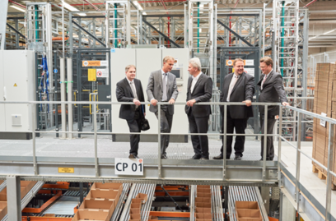  Prof. Dr. Andreas Pinkwart war beim Rundgang durch das neue Logistikzentrum beeindruckt vom hohen Automatisierungsgrad des Lagers.  ifm-Vorstandsvorsitzender Marhofer diskutiert mit Wirtschaftsminister Pinkwart über Digitalisierung und Internationalisierung.  Texte und Bilder zum Download finden Sie unter:  www.ifm.com/de/presse-unternehmen | Kontakt  ifm electronic gmbh  Friedrichstr. 1  45128 Essen  www.ifm.com  Tel.: 0201 / 24 22-0  Fax.: 0201 / 24 22-1200  E-Mail: presse@ifm.com

